第二类医疗器械经营备案凭证补发模板
医疗器械经营备案凭证补发申请；（在线表单，网上填写后自行打印）
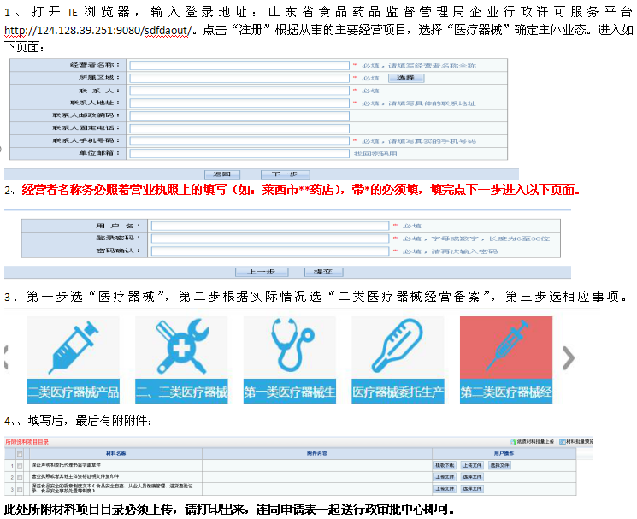

在市级媒体上登载遗失声明
******有限公司不慎遗失第二类医疗器械备案信息表，备案号：鲁青食药监械备******号，声明作废。
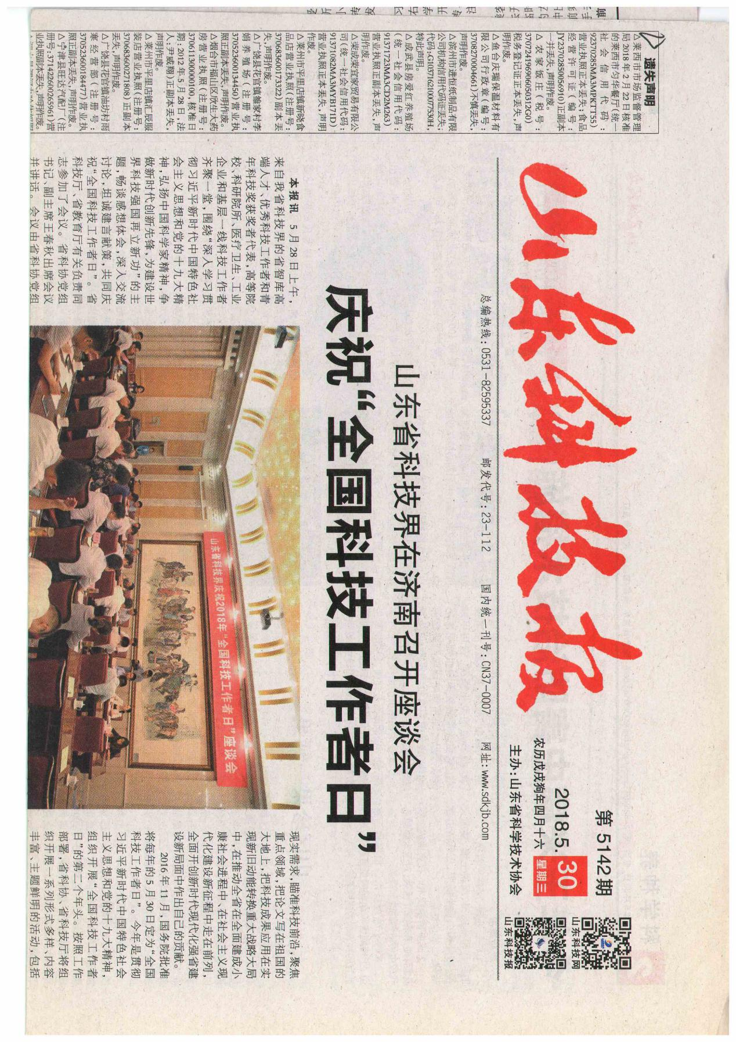
6.经办人授权证明。
